**Методическая разработка «Настольный театр своими руками».**

**Разработала :Потапова Н.В.**

**2015**

**Настольный театр своими руками.**

**Цель :** развитие творческих способностей, мышления, воображения, социально – коммуникативных навыков.

**Настольный театр из папье- маше.**

**Материал:** газета, бумага, клей, вода ,емкость для воды, гуашь, кисти, детский крем, пластиковые шары.

**Ход работы:**

1.Намазать пластиковый шар кремом.

2.В емкость налить воды и нарвать куски газеты, белой бумаги ,замочить.

3.Наклеить кусочки мокрой газеты на шар, затем слой клея ,затем слой газеты и опять клея, последний слой бумаги белой.

4.Дать высохнуть изделию в течении дня.

5.Разрезать шар ,достать пластиковый.

6.Полученный шар из бумаги склеить с помощью мокрой бумаги и клея.

7.Дополнитьдополнительно образ используя материал (картон для ушей),из мокрой яичной подставки бумажной слепить мордочку и приклеить. Дать высохнуть в течении дня.

8.Разукрасить готовую работу гуашью.

9.Сделать дырку внизу и можно применять поделку ,как кукол би-ба-бо или настольный театр.

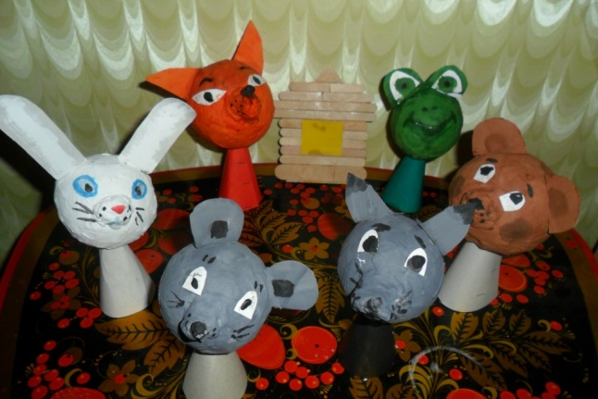

**Настольный театр изготовленный способом пластилинографии.**

**Материал:** пластилин, картон, ножницы, палочки, доски ,салфетки.

**Ход работы:**

1.Дети задумывают сказку, которую хотят сделать, вспоминают героев.

2.Дети рисуют силуэты героев на картоне и вырезают.

3.Пластилин мягкий ,размазывают по силуэту создавая задуманный образ.

4.На обратной стороне силуэта взрослый приклеивает палочку от мороженного клеем – пистолетом (для устойчивости фигуры).

5.Нарезать квадратики из пластилина, воткнуть туда фигуру изготовленную.

6.Театр готов.

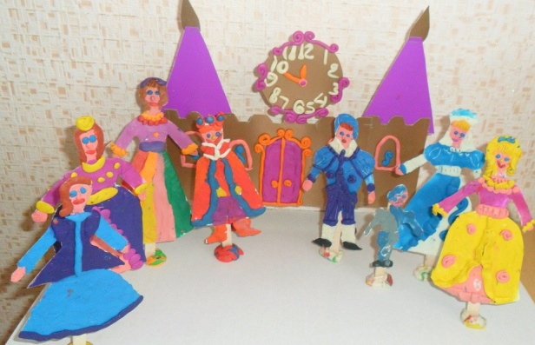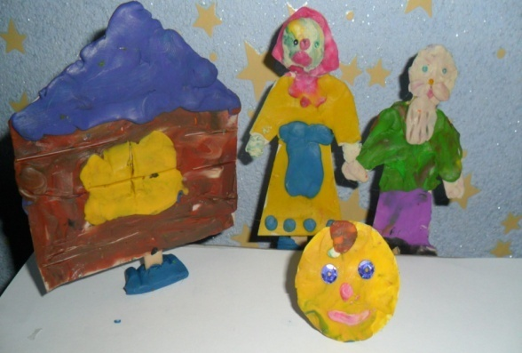

**Настольный театр из природного материала.**

**Материал:** природный материал – шишки ,орешки, желуди, кора дерева, листья ,колоски, палочки. Дополнительный материал - пластилин ,клей, картон.

1. Дети задумывают сказку, которую хотят сделать, вспоминают героев.

2.Д.И. «На что похоже?»Определяют на ,что похож природный материал.

3.Соединяют природный материал для создания задуманного образа с помощью пластилина. Взрослый закрепляет горячим клеем.

4.Вырезают основу из картона, украшают ее природным материалом.

5.Театр готов для показа малышам.

